ТВОИ ЛЮДИ, ЛЮБИМЫЙ РАЙОН

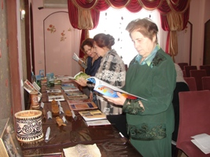
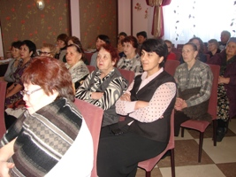
Любое хорошее начинание нуждается в продолжении и развитии. Содружество библиотекарей и предпринимателя Э.С. Хараишвили привело к созданию ИНТЕЛЛЕКТУАЛЬНОЙ ГОСТИНОЙ на базе кафе «Долина роз». Именно там была проведена встреча пользователей Межпоселенческой библиотеки с нашими творческими земляками – мастерами прикладного искусства, поэтами, писателями, бардами. Мероприятие посвящалось 80-летию Ульчского района. Посетители с восторгом любовались шедеврами, созданными умелыми руками народных мастеров И.П. Росугбу и Т.Б. Матвеевой, познакомились с произведениями Ю.П. Вальдю (их представила его сноха В.Е. Вальдю), узнали о деятельности районного литературного объединения им. А.Л. Вальдю (председатель объединения Е.П. Гудан), послушали стихи в исполнении авторов (Т.Г. Иванилова, М.Н. Кильта, Н.И. Соснина), а Ю.П. Якубов не только читал свои стихи, но и пел песни собственного сочинения, аккомпанируя себе на гитаре (успех был необыкновенный). Тёплая задушевная обстановка (кстати, мероприятие и называлось «От всей души»), гостеприимство милой хозяйки, дружеское чаепитие – всё это является неопровержимым доказательством, что коллектив Межпоселенческой библиотеки на правильном пути. Нужно продолжать начатое и свято верить в чудесное появление новых коммерческих партнёров.

